**Как удалить дубликаты контактов из Outlook?**

**Подробности**

Категория: [Макросы в Outlook](http://macros-vba.ru/makrosy/outlook)

 Опубликовано: 13 Июнь 2013

При создании новых контактов в Microsoft Outlook, приложение сравнивает имя и адрес электронной почты нового контакта с именами и адресами существующих контактов, проверяя таким образом не является ли новый контакт дубликатом уже существующего и если является, то выдает диалоговое окно с запросом о дальнейших действиях.

Пользователям предлагается на выбор либо создать новый контакт, либо обновить сведения о существующем.

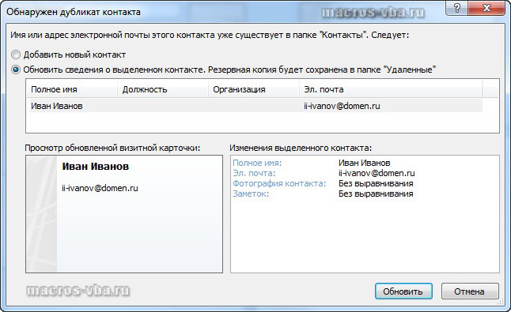

При выборе опции "Обновить сведения о выделенном контакте" дубликат не создается, а контактная информация обновляется в существующем контакте.

Но что делать, если проверка дубликатов была отключена или дубликаты попали в ваши контакты каким-либо другим способом, например при [*программном создании контактов из отправителей писем*](http://macros-vba.ru/makrosy/outlook/154-kak-dobavit-otpravitelya-pisma-v-kontakty-outlook), которые вы получили?

***Удаление дубликатов контактов Outlook вручную***

Самый простой способ - удаление, что называется, вручную. Для этого всего-то нужно зайти в меню "Переход", выбрать пункт меню "Контакты", выбрать наиболее удобное для вас текущее представление и, используя клавишу Ctrl, пометить повторяющиеся контакты, после чего удалить их все разом, выбрав пункт "Удалить" из контекстного меню (правая кнопка мыши). Способ простой, но медленный и требует внимания.

***Удаление дубликатов контактов Outlook сторонними программами***

Установка дополнительных программ или надстроек для Outlook позволяет решать проблему удаления дубликатов автоматически. Пример такой надстройки для Outlook можно скачать по ссылке *http://www.outlookfreeware.com/ru/products/all/OutlookContactsRemoveDuplicates*Перед установкой надстройки потребуется установка среды разработки, но после инсталляции всего необходимого это дополнение к Outlook со своей задачей справляется успешно.

***Макрос для Outlook, удаляющий дубликаты контактов***

Почтовое приложение Microsoft Outlook отличается тем, что имеет встроенный редактор Visual Basic for Application и позволяет значительно расширять возможности приложения, не прибегая к установке дополнительного программного обеспечения. Ниже приведен пример макроса, удаляющего дубликаты контактов в Microsoft Outlook. Дубликатами здесь считаются контакты с одинаковыми адресами электронной почты. Если адресная книга сотового телефона синхронизирована с приложением Outlook, то можно внести изменения в программный код макроса так, чтобы дубликатами считались контакты с одинаковыми домашними телефонами (заменить все Email1Address на HomeTelephoneNumber). Также можно установить ряд параметров, например полное имя, адрес электронной почты и название организации по которым макрос будет искать совпадения в контактах.

01.Option Explicit

02.Sub Udalenie\_dublikatov\_Email()

03.Dim myOutlook As New Outlook.Application

04.Dim myNamespace As NameSpace

05.Dim myFolder As MAPIFolder

06.Dim myWorkFolder As MAPIFolder

07.Dim iCount As Single, i As Single, j As Single, k As Single

08.Dim Str1 As String

09.Dim Str2 As String

10.Set myNamespace = myOutlook.GetNamespace("MAPI")

11.Set myFolder = myNamespace.GetDefaultFolder(olFolderContacts)

12.'Set myWorkFolder = myFolder.Folders("ИмяПапки")

13.'в случае, если нужна папка внутри дефолтной

14.Set myWorkFolder = myFolder

15.'в случае, если используется папка "Контакты"

16.k = 1

17.Start:

18.iCount = myWorkFolder.Items.Count

19.For i = k To iCount

20.Str1 = myWorkFolder.Items.Item(i).Email1Address

21.If Str1 <> "" Then

22.For j = i To iCount

23.On Error Resume Next

24.Str2 = myWorkFolder.Items.Item(j).Email1Address

25.If Err.Number <> 0 Then

26.k = i

27.GoTo Start

28.End If

29.If i <> j And Str1 = Str2 Then myWorkFolder.Items.Item(j).Delete

30.Next j

31.End If

32.Next i

33.Set myOutlook = Nothing

34.End Sub

Для того, чтобы перенести этот программный код на свой компьютер, наведите курсор мыши на поле с программным кодом, нажмите на одну из двух кнопкок knopka_view_source в правом верхнем углу этого поля, скопируйте программный код и вставьте его в модуль проекта на своем компьютере (подробнее о том, [*как сохранить программный код макроса*](http://macros-vba.ru/knigi/vba/62-kak-sohranit-kod-macrosa)).